**ПОЯСНИТЕЛЬНАЯ ЗАПИСКА**

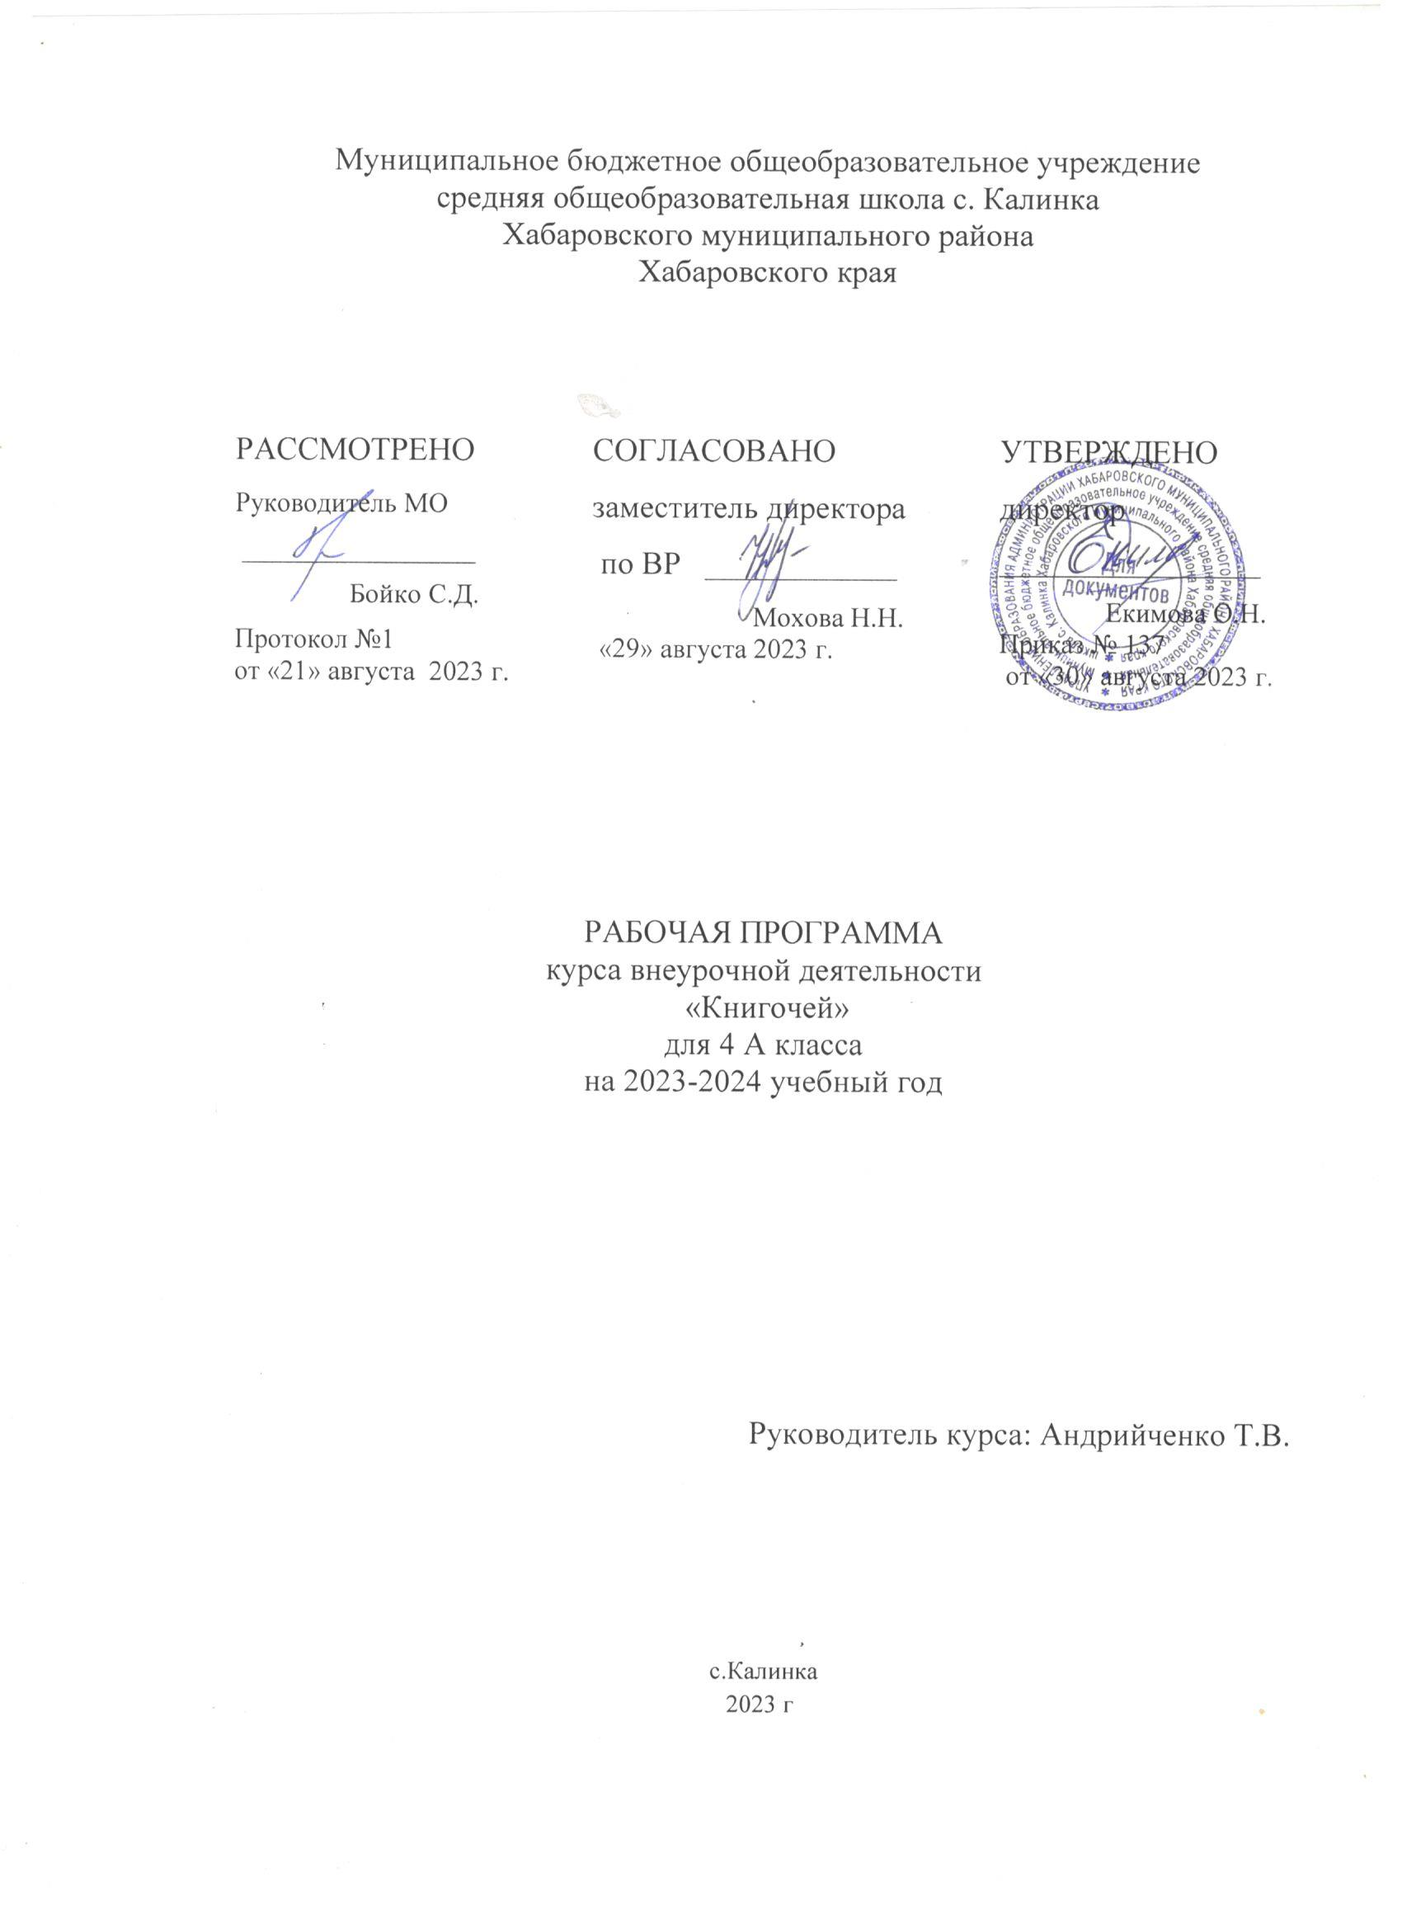

Рабочая программа курса «Книгочей» разработана на основе:

* Федеральным законом «Об образовании в Российской Федерации» №273-ФЗ от 29.12.2012 г. (с изменениями и дополнениями от 31.07.20 г. ФЗ-№304);
* требованиями федерального государственного образовательного стандарта начального общего образования (утвержден приказом Министерства образования и науки Российской Федерации от 31.05.2021г. №286),
* стратегией развития воспитания в Российской Федерации на период до 2025 года (Распоряжение Правительства РФ от 29.052015 №996-р)
* концепцией духовно-нравственного развития и воспитания гражданина России;
* санитарно-эпидемиологическими требованиями к организации воспитания, обучения, отдыха и оздоровления детей и молодёжи С.П.2.4.36-48-20, утверждённые постановлением Главного государственного санитарного врача РФ от 28.09.2020 № 28 (действуют с 01.01.2021, срок действия ограничен 01.01.2027);

на основе:

* учебного плана внеурочной деятельности НОО МБОУ СОШ с.Калинка.

Новый Федеральный государственный стандарт устанавливает требования к результатам обучающихся, освоивших основную образовательную программу начального образования. В частности, в разделе *метапредметных* требований одной из ключевых компетенций является развитие *познавательных* универсальных учебных действий, составляющих одну из основ умения учиться.

В содержании курса «Смысловое чтение» предлагаются познавательные тексты, под которыми мы понимаем совокупность учебных, научных, научно-популярных, сказочных и информационных текстов – от параграфа в учебнике до инструкции по пользованию пылесосом включительно.

В процессе обучения школьники будут такие тексты:

* понимать;
* анализировать;
* сравнивать;
* видоизменять;
* генерировать (создавать тексты под свои цели и задачи).

При этом дети будут постоянно учиться воспринимать текст на слух и мысленно, а затем генерировать не только письменные тексты, но и устные выступления.

Курс позволяет подготовить младших школьников к работе с учебными, научно-популярными и информационными текстами: предлагаются познавательные тексты, под которыми понимаем совокупность учебных, научных, научно-популярных, сказочных и информационных текстов - от параграфа в учебнике до инструкции по пользованию пылесосом.

Курс направлен на обучение учеников критическому аудированию, пониманию, анализу, сравнению, изменению и генерации текстов как в устной, так и в письменной форме, что отвечает требованиям ФГОС НОО в части формирования личностной и метапредметной составляющей процесса обучения.

**Цель:** Пробуждение интереса к чтению и воспитание эмоционально отзывчивого читателя.

**Задачи:**

* Формирование умения мыслить самостоятельно;
* Развитие воображения и фантазии;
* Помощь в становлении личности. Формы работы могут быть разнообразные: индивидуальная, фронтальная, парная, групповая.

Всего за год в 4 классе предполагается 34 занятия, по 1 занятию в неделю.

Курс обеспечен тетрадью- тренажером для учащихся и методическими рекомендациями для учителя.

Тексты пособия составлены таким образом, что позволяют организовать как индивидуальную работу с учеником, так и работу в группах, в парах, фронтальную. Формы работы при этом могут быть самые разнообразные. Например, один учащийся читает текст про себя, потом пересказывает его, а остальные дети, не видя текста, пытаются ответить на вопросы к нему. Если возникают затруднения, рассказчик дополняет или видоизменяет свою историю до тех пор, пока ученики не смогут ответить на вопрос.

Очень полезно для каждого вопроса найти в тексте и процитировать то место, которое содержит нужную для ответа информацию.

Можно задать вопросы, которые учащийся должен запомнить, и только потом выдать текст для прочтения и анализа. Если после чтения ребёнок забыл вопрос или не смог на него ответить, нужно вместе с ним разобраться, почему так получилось. Задания и вопросы по разнообразным текстам позволяют отслеживать неочевидные причинно-следственные связи и тем самым готовить учащихся к пониманию механизмов, действующих в экологии, экономике, праве, проявляющихся в истории науки и техники, закладывая таким образом базу для дальнейшего глубокого образования.

Тексты самой разной природы позволяют подготовить юных мыслителей к заданиям, требующим творческого подхода. По предлагаемым материалам могут работать как опытные педагоги, так и родители, заинтересованные в развитии смышлёности и креативности их ребёнка.

Это пособие можно использовать как отдельно, так и в комплексе с тетрадью для творческих работ (тетрадь в линейку). Суть заданий изложена в методических указаниях к курсу.

В пособии представлены тексты двух видов: содержащие сказочные подробности (отмечены *) и предлагающие достоверную фактическую информацию.

Всего за год предполагается провести 34 занятия. Конец каждого занятия отмечен знаком «колокольчик».

Технология продуктивного чтения (формирования типа правильной читательской деятельности).

Существует единая для всех уроков технология чтения текста, основанная на природосообразной технологии формирования типа правильной читательской деятельности.

Сама технология включает в себя 3 этапа работы с текстом.

I этап. Работа с текстом до чтения

1.Антиципация (предвосхищение, предугадывание предстоящего чтения).

Определение смысловой, тематической, эмоциональной направленности текста, выделение его героев по названию произведения, имени автора, ключевым словам, предшествующей тексту иллюстрации с опорой на читательский опыт.

2.Постановка целей урока с учетом общей (учебной, мотивационной, эмоциональной, психологической) готовности учащихся к работе.

II этап. Работа с текстом во время чтения

1.Первичное чтение текста.

Самостоятельное чтение в классе или чтение-слушание, или комбинированное чтение (на выбор учителя) в соответствии с особенностями текста, возрастными и индивидуальными возможностями учащихся.

Выявление первичного восприятия (с помощью беседы, фиксации первичных впечатлений, смежных видов искусств – на выбор учителя).

Выявление совпадений первоначальных предположений учащихся с содержанием, эмоциональной окраской прочитанного текста.

2.Перечитывание текста.

Медленное «вдумчивое» повторное чтение (всего текста или его отдельных фрагментов). Анализ текста (приемы: диалог с автором через текст, комментированное чтение, беседа по прочитанному, выделение ключевых слов и проч.).

Постановка уточняющего вопроса к каждой смысловой части.

3.Беседа по содержанию текста.

Обобщение прочитанного. Постановка к тексту обобщающих вопросов.

Обращение (в случае необходимости) к отдельным фрагментам текста.

4.Выразительное чтение.

III этап. Работа с текстом после чтения

1.Концептуальная (смысловая) беседа по тексту.

Коллективное обсуждение прочитанного, дискуссия. Соотнесение читательских интерпретаций (истолкований, оценок) произведения с авторской позицией. Выявление и формулирование основной идеи текста или совокупности его главных смыслов.

2.Знакомство с писателем. Рассказ о писателе. Беседа о личности писателя. Работа с материалами учебника, дополнительными источниками.

3.Работа с заглавием, иллюстрациями. Обсуждение смысла заглавия. Обращение учащихся к готовым иллюстрациям. Соотнесение видения художника с читательским представлением.

4.Творческие задания, опирающиеся на какую-либо сферу читательской деятельности учащихся (эмоции, воображение, осмысление содержания, художественной формы).

**ФОРМИРОВАНИЕ УНИВЕРСАЛЬНЫХ УЧЕБНЫХ ДЕЙСТВИЙ**

**Раздел «Личностные универсальные учебные действия»**

У выпускника будут сформированы:

1.внутренняя позиция школьника на уровне положительного отношения к школе, ориентации на содержательные моменты школьной действительности и принятия образца «хорошего ученика»;

2.широкая мотивационная основа учебной деятельности, включающая социальные, учебно-познавательные и внешние мотивы;

3.ориентация на понимание причин успеха в учебной деятельности;

4.учебно-познавательный интерес к новому учебному материалу и способам решения новой частной задачи;

5.способность к самооценке на основе критерия успешности учебной деятельности;

6.основы гражданской идентичности личности в форме осознания «Я» как гражданина России, чувства сопричастности и гордости за свою Родину, народ и историю, осознание ответственности человека за общее благополучие, осознание своей этнической принадлежности;

7.ориентация в нравственном содержании и смысле поступков как собственных, так и окружающих людей;

8.развитие этических чувств — стыда, вины, совести как регуляторов морального поведения;

9.знание основных моральных норм и ориентация на их выполнение, дифференциация моральных и конвенциональных норм, развитие морального сознания как переходного от доконвенционального к конвенциональному уровню;

10.установка на здоровый образ жизни;

11.чувство прекрасного и эстетические чувства на основе знакомства с мировой и отечественной художественной культурой;

12.эмпатия как понимание чувств других людей и сопереживание им.

**Раздел «Регулятивные универсальные учебные действия»**

Выпускник научится:

1.принимать и сохранять учебную задачу;

2.учитывать выделенные учителем ориентиры действия в новом учебном материале в сотрудничестве с учителем;

3.планировать свое действие в соответствии с поставленной задачей и условиями ее реализации, в том числе во внутреннем плане;

4.учитывать правило в планировании и контроле способа решения;

5.осуществлять итоговый и пошаговый контроль по результату;

6.адекватно воспринимать оценку учителя;

7.различать способ и результат действия;

8.оценивать правильность выполнения действия на уровне адекватной ретроспективной оценки;

9.вносить необходимые коррективы в действие после его завершения на основе его оценки и учета характера сделанных ошибок;

10.выполнять учебные действия в материализованной, громкоречевой и умственной форме.

**Раздел «Познавательные универсальные учебные действия»**

Выпускник научится:

1.осуществлять поиск необходимой информации для выполнения учебных заданий с использованием учебной литературы;

2.использовать знаково-символические средства, в том числе модели и схемы для решения задач;

3.строить речевое высказывание в устной и письменной форме;

4.ориентироваться на разнообразие способов решения задач;

5.основам смыслового чтения художественных и познавательных текстов, выделять существенную информацию из текстов разных видов;

6.осуществлять анализ объектов с выделением существенных и несущественных признаков;

7.осуществлять синтез как составление целого из частей;

8.проводить сравнение, сериацию и классификацию по заданным критериям;

9.устанавливать причинно-следственные связи;

10.строить рассуждения в форме связи простых суждений об объекте, его строении, свой-ствах и связях;

11.обобщать, т. е. осуществлять генерализацию и выведение общности для целого ряда или класса единичных объектов на основе выделения сущностной связи;

12.осуществлять подведение под понятие на основе распознавания объектов, выделения существенных признаков и их синтеза;

13.устанавливать аналогии;

14.владеть общим приемом решения задач.

**Раздел «Коммуникативные универсальные учебные действия»**

Выпускник научится:

1.допускать возможность существования у людей различных точек зрения, в том числе не совпадающих с его собственной, и ориентироваться на позицию партнера в общении и взаимодействии;

2.учитывать разные мнения и стремиться к координации различных позиций в сотрудничестве;

3.формулировать собственное мнение и позицию;

4.договариваться и приходить к общему решению в совместной деятельности, в том числе в ситуации столкновения интересов;

5.строить понятные для партнера высказывания, учитывающие, что партнер знает и видит, а что нет;

6.задавать вопросы;

7.контролировать действия партнера;

8.использовать речь для регуляции своего действия;

9.адекватно использовать речевые средства для решения различных коммуникативных задач, строить монологическое высказывание, владеть диалогической формой речи.

**Формы проведения занятий:**

1.  Беседы .

2.  Тренинговые и тематические занятия.

3.  Конкурсы рисунков.

4.  Игры-викторины.

5.  Письменные работы: мини-сочинения, синквейны.

6.  Заполнение анкет и результатов самооценки. Диагностика.

7. Работа индивидуально, в парах, в малых группах.

8. Творческая работа.

**КАЛЕНДАРНО-ТЕМАТИЧЕСКОЕ ПЛАНИРОВАНИЕ**

|  |  |  |
| --- | --- | --- |
| **№** | **Тема** | **Дата** |
| 1-2 | Грозный петух Э.Шим |  |
| 3-4 | Стеклянная рыбка По М. Сергееву |  |
| 5. | Учимся писать аннотацию . |  |
| 6-8 | Водомерка По Т. Нуждиной |  |
| 9-11 | Сарафан По К. Буровик |  |
| 12-13 | Русские первопроходцы. М. Ревенко |  |
| 14-15 | Расскажите детям о хлебе. Черный хлеб |  |
| 16-17 | Память. Какая бывает память. Н.Коростелев. |  |
| 18-19 | Память Как улучшить память. Н.Коростелев. |  |
| 20-21 | Работа и отдых. М. Улыбышина. |  |
| 22 | Кот в сапогах. В. Драгунский. |  |
| 23 | Самая большая драгоценность. Тим . Собакин |  |
| 24 | Звуки и голоса. Сергей Козлов. |  |
| 25 | Мальчик-папа. Олег Кургузов. |  |
| 26 | Набираемся житейской мудрости. |  |
| 27 | Мишкина каша .Н. Носов |  |
| 28 | Мишкина каша .Н. Носов |  |
| 29 | Приставочка моя любименькая. Маша Вайсман |  |
| 30 | Самый маленький. С. Махонин |  |
| 31 | Крошка енот и тот, кто сидит в пруду? Л.Муур. |  |
| 32 | Под соснами. Ю. Коваль. |  |
| 33 | Стальное колечко. К. Паустовский |  |